МИНИСТЕРСТВО СЕЛЬСКОГО ХОЗЯЙСТВА
РОССИЙСКОЙ ФЕДЕРАЦИИ

ИНФОРМАЦИОННЫЙ ЛИСТОК
ФИЛИАЛА ФГБУ «РОССЕЛЬХОЗЦЕНТР» ПО КРАСНОЯРСКОМУ КРАЮ
№ 10 от 28.04. 2022 г
660049 г. Красноярск, Сурикова ул., 54 в
Тел/Факс (391) 227-74-63, 227-28-89, e-mail: krstazr@mail.ru
Сайт: rsc024.ru

Своевременная подкормка сельскохозяйственных культур - залог будущего урожая
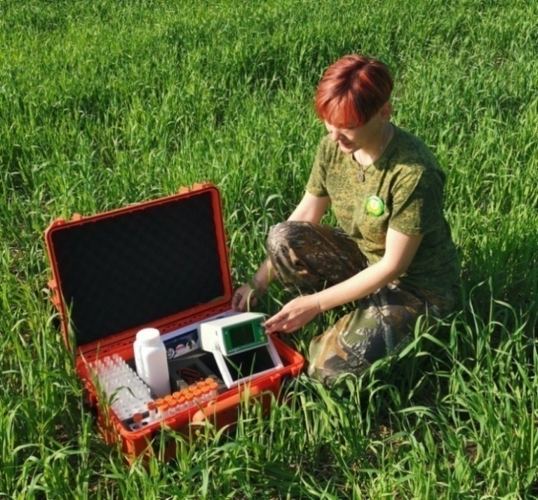
При возделывании сельскохозяйственных культур в различные фазы развития наблюдаются проявления недостатка макро- и микроэлементов, которые нередко путают с симптомами различных болезней, повреждением вредителями, последействием химических обработок или иными внешними факторами. Для более точной диагностики и правильного выбора системы мероприятий по уходу за растениями необходима листовая диагностика потребности растений в макро- и микроэлементах.
Специалисты филиала ФГБУ "Россельхозцентр" по Красноярскому краю уже на протяжении четырех лет проводят листовую диагностику с использованием функциональной экспресс-лаборатории «Аквадонис». Анализ проводится в течение одного часа в полевых условиях и позволяет выявить содержание (недостаток или избыток) в растительном образце 14 микро- и макроэлементов. По результатам исследований сельхозпроизводители оперативно получают рекомендации по проведению некорневых подкормок культур.
В 2021 году листовая диагностика была проведена в 30 хозяйствах 10 районов края на площади 30,4 тыс.га. Были исследованы следующие культуры: озимая рожь, озимая и яровая пшеница, ячмень, овёс, горох, рапс, кукуруза, соя, гречиха, фасоль. В результате установлено, что основным недостающим элементом питания был фосфор (необходим для развития хорошей корневой системы, раннему цветению и созреванию) и медь (его нехватка может привести к потере урожая и повышенной восприимчивости растений к болезням).
Сейчас начинается вегетация озимых культур. После схода снега в условиях дефицита светового дня процесс фотосинтеза замедляется и растения недополучают нужного количество полезных веществ, рост новых листьев протекает с небольшой скоростью, поэтому зерновые культуры необходимо обеспечить основными элементами питания - азотом, калием, фосфором и микроэлементами, поскольку зимой значительная часть полезных веществ вымывается в глубокие слои земли.
Специалистам филиала ФГБУ "Россельхозцентр" по Красноярскому краю уже поступают первые заявки на проведения листовой диагностики озимых культур. По всем интересующим вопросам обращаться по тел. 8 (391) 227-72-97

Руководитель филиала А.В. Малинников

Исполнитель:
Курбангулова Олеся Ахматовна тел.
8(391) 2-27-72-97

